1° Mise en situation :
La mesure de la vitesse sur un banc machine a donné le relevé ci-dessous :
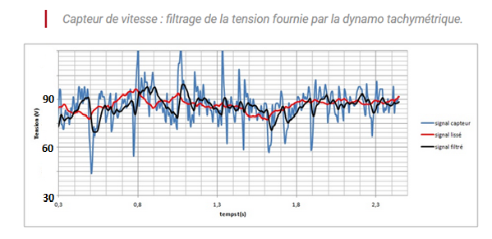
La dynamo tachymétrique utilisée présente les caractéristiques suivantes :

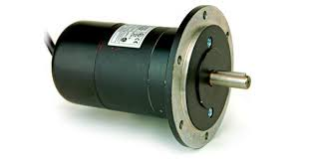 0.06 V /tr 10000 tr

2° Synoptique :
Q1 : La tension de sortie de la Dynamo Tachymétrique étant d’environ 90 V, Donner la vitesse du Banc Machine

3°- Présentation de la problématique :
L’information issue d’un capteur qu’elle soit numérique ou analogique peut être perturbée, bruitée.
Ici on mesure la vitesse d’une machine au moyen d’une dynamo tachymétrique. Le filtrage des grandeurs mesurées permet d’obtenir un signal épuré mais on introduit un retard dans le traitement de l’information.
Les filtres sont classés en deux familles :
-les filtres passifs : exclusivement composés de résistances, condensateurs, inductances.
Inconvénient : Aucune amplification possible
-Les filtres actifs: composés de résistances, condensateurs, inductances et AOP.
Avantage : Amplification possible
Pour la suite de l’étude on se limitera aux filtres passifs en analogique.
4°- CARACTERISTIQUES :
Les filtres quoique classés en deux familles sont aussi classés par caractéristiques :
- les filtres passe-bas : Qui ne laissent passer que les signaux de basses
fréquences ( exemple les sons graves)
- les filtres passe-haut : Qui ne laissent passer que les signaux de hautes
fréquences ( exemple les sons aigus)
- les filtres passe-bande : Qui ne laissent passer les signaux que d’une gamme
de fréquences (exemple les sons médiums)
- les filtres coupe-bande : Qui ne bloquent qu’une gamme de fréquence
Q2 : De quel filtre a-t-on besoin dans notre situation, justifiez.
5°- METHODE D'ETUDE DES FILTRES :
Pour étudier un filtre il faut connaître quelques outils mathématiques tels que :
- les complexes ( en régime établi)
- la méthode de LAPLACE (pour les transitoires)
Pour la suite de l’étude on se limitera à l’étude fréquentielle en régime établi avec l’aide des complexes
L'étude d'un filtre se fait à partir des équations électriques du filtre, de la fonction de transfert (Vs/Ve) et d'une interprétation graphique, le diagramme de BODE (ou asymptotique), et du diagramme de phase.
Dans cette représentation de BODE on retrouve le gain exprimé en dB et la phase exprimée en ° en fonction du signal f ou sa pulsation (ou en fonction de la fréquence réduite f/fo ou encore de la pulsation réduite ω/ωo)
IV- COMPOSANTS ET COMPLEXES : Lien : « opérations sur les nombres complexes »
Les composants , résistances, inductances, condensateurs, peuvent être représentés dans le plan complexe. La loi d’ohm s’écrit alors :
U = Z x I
- pour une résistance Zr =R
- pour un condensateur Zc =1/jCω
- pour une inductance Zl =jLω
ou "j" est l'expression du nombre complexe, et ω=2πf avec f fréquence du signal
remarque :
Z = a + jb = $\left|\underline{Z}\right|$e^{jθ} = $\left|\underline{Z}\right|$ (cosθ + jsinθ) ou $\left|\underline{Z}\right|$ est le module en Ω
et θ est un argument en °

6°- EXEMPLE D’ETUDE : (le filtre passe bas)
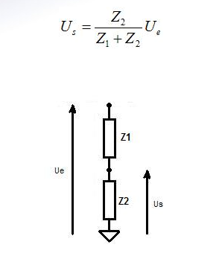 Rappel : le diviseur de potentiel

Soit le schéma suivant :
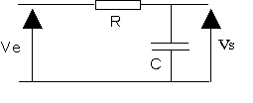
R est un récepteur d'impédance Z1
C un récepteur d'impédance Z2,

Q3 : exprimer Vs en fonction de Ve, Z1, Z2
C’est un diviseur de tension donc : $Vs=Ve(\frac{Z2}{Z1+Z2}$)
Mettre la fonction de transfert Vs/Ve sous la forme :
T=Vs/Ve = 1/(1+aj)
T = 1/(1+jRCω)
Lien : « Transformation Expression Transmittance »

On appellera ωo =1/RC pulsation de coupure.
C’est la fréquence à partir de laquelle le signal d’entrée commence à être atténué (passe bas)
On en déduit le gain de la fonction de transfert, pour que sa représentation graphique soit facile on utilise
comme unité le décibel.
Le gain s’écrit alors : 20 log $\left|\underline{T}\right|$ (log décimal)
Et l’argument (la phase) s’exprime en degré.
Lien : « échelle logarithmique Décibel »

Q3 : Calculer le module de T, puis son argument $\left|\underline{T}\right| =\frac{1}{√(1+{\left(RCω\right)}^{2})}$ $ArgG=0°-arctan($ω/ ωo)
Comment réagit le gain si ω << ωo , si ω >> ωo
Si la pulsation ω est très faible devant la pulsation ωo alors $\left|\underline{T}\right|$ tend vers 1 donc le gain 20log $\left|\underline{T}\right|$=0
Si la pulsation ω est très grande devant la pulsation ωo alors $\left|\underline{T}\right|$ tend vers 0
Donc le gain 20log$\left|\underline{T}\right|$ tend vers une valeur négative
Dans notre cas les basses fréquences ne sont pas atténuées alors que les
hautes fréquences le sont (par rapport à ωo)
ωo est appelée pulsation de coupure ,le gain vaut pour cette valeur$20 log\left|\underline{T}\right|=20 log(\frac{1}{√(1+{\left(RC.ωo\right)}^{2})}$ )
avec ωo= 1/RC soit $20 log(\frac{1}{\sqrt{2}})$ ou 20log( $\frac{\sqrt{2}}{2})$
Ce qui donne –3dB

Représentation graphique du gain et de la phase :

Remarque : ECHELLE LOGARITHMIQUE
L’étude des filtres se fait sur une gamme étendue de la fréquence, pour pouvoir observer
la caractéristique on utilise une échelle log décimal
D’où l’unité en abscisse s’exprime sous la forme log ω
Les fréquences ou pulsations ont comme largeur la décade
On se contentera de construire les asymptotes
Représentation graphique de la phase et du gain :
